 Отчёт

по организации досуговой занятости учащихся

в период весенних каникул

в МБОУ «СОШ с. Терское»

26.03 – 31.03.2018г.

В соответствии с планом работы школы в целях организации досуговой занятости детей и подростков в период весенних каникул с 26 по 31 марта 2018 года проведены внеклассные мероприятия.

Составлен и утвержден план мероприятий в период весенних каникул. Осуществлялся ежедневный контроль за соблюдением правил безопасности.

Все учащиеся и родители информированы о занятости детей во время каникул через дневники учащихся и школьный сайт.

В солнечный денёк 26 марта с обучающимися 1-8 классов отправились в увлекательное путешествие «Вместе на прогулку», наблюдали за сезонными изменениями в природе, разгадывали загадки об окружающей среде, вспоминали произведения знаменитых авторов о природе и природных явлениях.

26 марта учитель начальных классов Султыханова З.Я. провела в 1«А» классе спортивно-развлекательную программу «Ура! Каникулы?»;

27 марта с обучающимися 5-8 классов проведены спортивно-оздоровительные игры на свежем воздухе «Мы отдыхаем!», «Физкульт привет»;

28 марта с обучающимися проведен конкурс рисунков на асфальте "Зеленый патруль";

29 марта учитель начальных классов Тальхигова Л.У. провела факультативно-каникулярное занятие «Песни мартовской капели**»,** «Хочу играть на балалайке»;

Классным руководителем 6«Б» класса Ульбиевой А.А. подготовлена познавательная игра «В мире интересного». Эту игру дети 6-8 классов провели для начальной школы;

Будущие выпускники школы организовали деловую игру «Мир профессий и твоё место в нем».

Нельзя было забыть и про спортивные игры, которые стали веселым развлечением. Лучшим выбором для ребят стала спортивная программа «Кто умен, тому не лень дружить со спортом каждый день», основной задачей являлось, прежде всего, сохранение и укрепление здоровья подрастающего поколения, воспитание морально-волевых качеств, чувства коллективизма, формирование активной и позитивной жизненной позиции. Соревновательные элементы учили детей состязаться и добиваться победы. Все запланированные мероприятия проведены. Из вышесказанного можно сделать вывод, что каникулы прошли организованно, весело, интересно, каждый из детей мог выбрать из предложенного себе занятие по душе и провести свободное время с пользой для себя и родителей. Дети получили массу положительных эмоций — это главное!

Хочется также отметить, что никаких неприятных сюрпризов и происшествий с детьми не было.

Классными руководителями оформлены разработки и фотоматериалы проведенных мероприятий.

Педагогом информатики информация об организации весенних каникул с фотоматериалами размещена на школьном сайте.

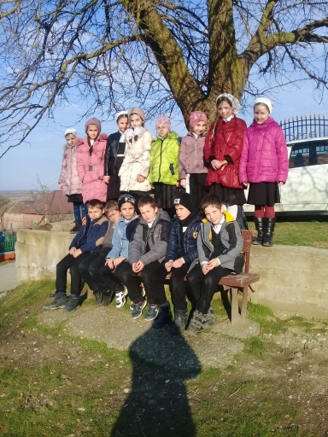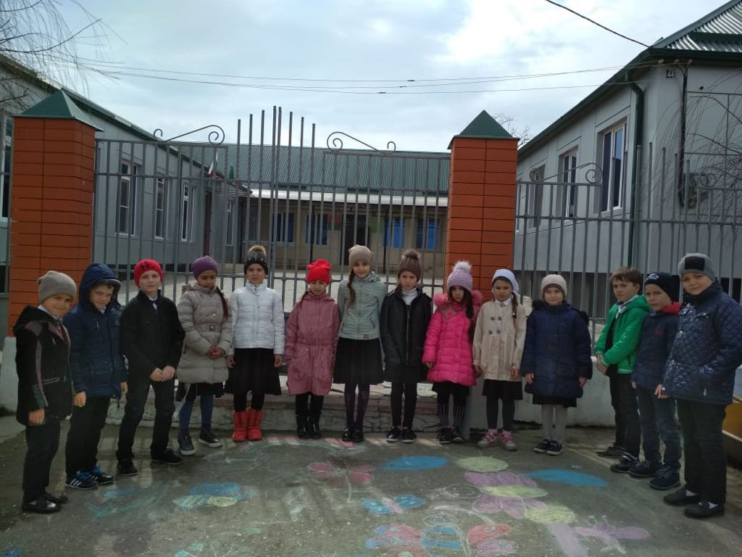

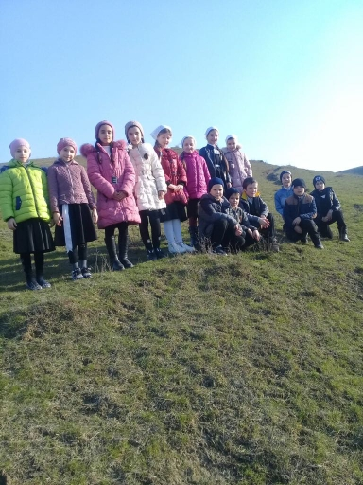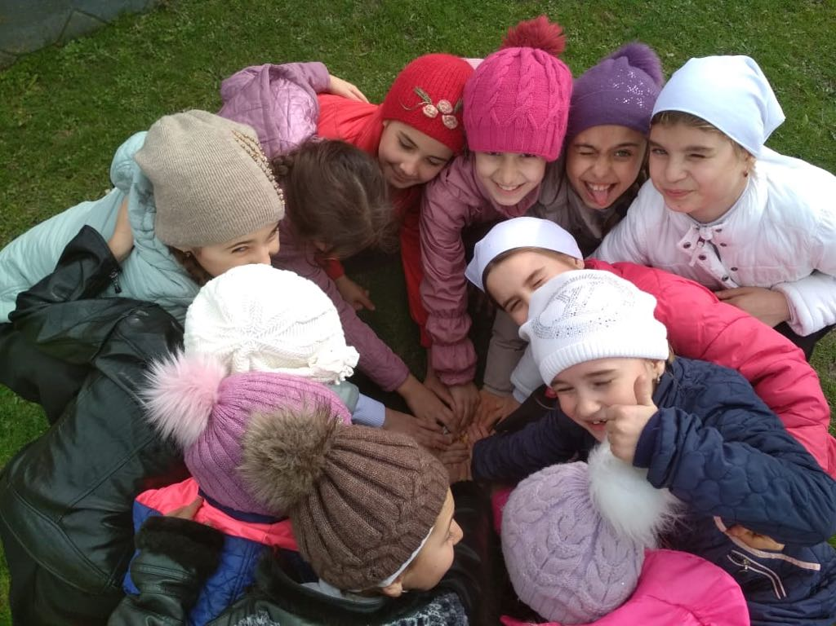

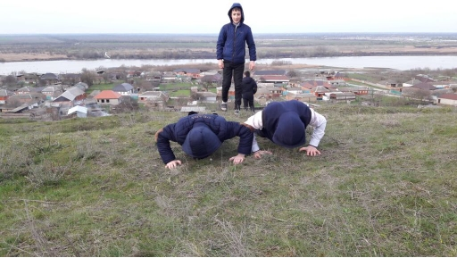

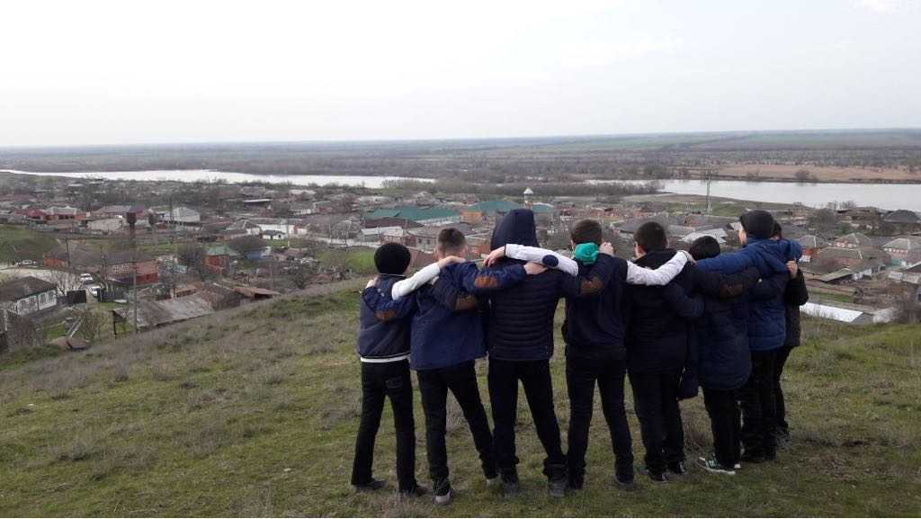

Зам. директора по ВР: Ульбиева Х.Х.